3 request获取请求相关的其它方法
request中还提供了与请求相关的其他方法，有些方法是为了我们更加便捷的方法请求头数据而设计，有些是与请求URL相关的方法。
lintgetContentLength()：获取请求正文的字节数，GET请求没有正文，没有正文返回-1；
lString getContentType()：获取请求类型，如果请求是GET，那么这个方法返回null；如果是POST请求，那么默认为application/x-ww`w-form-urlencoded（理解为字符串类型），其它类型以后再学；
lString getMethod()：返回请求方法，例如：GET
lLocale getLocale()：返回当前客户端浏览器支持的Locale。java.util.Locale表示国家和言语，这个东西在国际化中很有用；
lString getCharacterEncoding()：获取请求编码，如果没有setCharacterEncoding()，那么返回null。表示使用ISO-8859-1编码；
lvoid setCharacterEncoding(String code)：设置请求编码，只对正文有效！注意，对于GET而言，没有正文！！！所以此方法只能对POST请求中的参数有效！
http://localhost:8080/hello/oneServlet?name=zhangSan
lString getContextPath()：返回上下文路径，例如：/项目名称
lString getQueryString()：返回请求URL中的参数，例如：name=zhangSan
lString getRequestURI()：返回请求URI路径，例如：/hello/oneServlet
lStringBuffer getRequestURL()：返回请求URL路径，例如：http://localhost/hello/oneServlet，即返回除了参数以外的路径信息；
lString getServletPath()：返回Servlet路径，例如：/oneServlet
lString getRemoteAddr()：返回当前客户端的IP地址；
lString getRemoteHost()：返回当前客户端的主机名，但这个方法的实现还是获取IP地址；
lint getRemotePort()：返回客户端的端口号，每次请求都会变；
lString getSchema()：返回请求协议，例如：http；
lString getServerName()：返回主机名，例如：localhost
lint getServerPort()：返回服务器端口号，例如：80
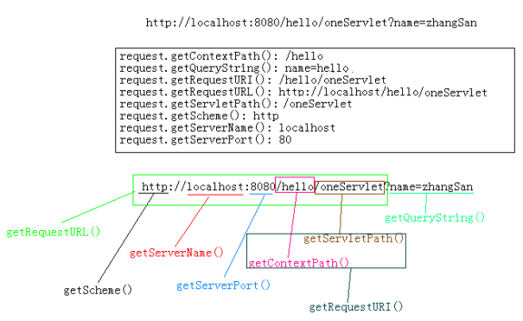
System.out.println("request.getContentLength(): "+ request.getContentLength());
System.out.println("request.getContentType(): "+ request.getContentType());
System.out.println("request.getContextPath(): "+ request.getContextPath());
System.out.println("request.getMethod(): "+ request.getMethod());
System.out.println("request.getLocale(): "+ request.getLocale());

System.out.println("request.getQueryString(): "+ request.getQueryString());
System.out.println("request.getRequestURI(): "+ request.getRequestURI());
System.out.println("request.getRequestURL(): "+ request.getRequestURL());
System.out.println("request.getServletPath(): "+ request.getServletPath());
System.out.println("request.getRemoteAddr(): "+ request.getRemoteAddr());
System.out.println("request.getRemoteHost(): "+ request.getRemoteHost());
System.out.println("request.getRemotePort(): "+ request.getRemotePort());
System.out.println("request.getScheme(): "+ request.getScheme());
System.out.println("request.getServerName(): "+ request.getServerName());
System.out.println("request.getServerPort(): "+ request.getServerPort());

